Информация о реализации полномочия
по контролю качества образования в 2010 году

Контроль качества образования осуществлялся в 2010 году посредством проведения проверок образовательных учреждений в соответствии с Федеральными законами Российской Федерации от 10.07.1992 № 3266-1 «Об образовании», от 26.12.2008 № 294-ФЗ «О защите прав юридических лиц и индивидуальных предпринимателей при осуществлении государственного контроля (надзора) и муниципального контроля».
С целью обеспечения объективности, придания независимого характера мероприятиям по контролю к проводимым проверкам привлекались эксперты из числа специалистов муниципальных органов управления образованием, педагогических работников образовательных учреждений, прошедших специальную подготовку на базе Ростовского областного института повышения квалификации и переподготовки работников образования.
В истекшем году проведено 175 проверок образовательных учреждений, в том числе 122 выездные и 53 документарные. В ходе проверок выявлено более одной тысячи нарушений обязательных требований.
По итогам проведенных проверок принимались меры, предусмотренные законодательством Российской Федерации по пресечению и (или) устранению последствий выявленных нарушений, в частности:
- выдано учреждениям 159 предписаний;
- направлено учредителям образовательных учреждений 66 писем;
- направлено в органы исполнительной власти и правоохранительные органы 37 писем;
- составлено 18 протоколов о совершении административных правонарушений.
Общая сумма штрафов составила 84 тыс. руб. (40 тыс. руб. на образовательные учреждения и 44 тыс. руб. на должностные лица).
В течение года проведена экспертиза качества освоения обучающимися образовательных программ в форме тестирования в 4(5), 8(9), 10(11) классах по 10 учебным предметам.
Всего обследовано 8 070 обучающихся, ими выполнено 16 221 тестов. В целом справились с предложенными заданиями на уровне обязательных требований федерального государственного образовательного стандарта (ФГОС) от 83% до 99% протестированных (рис. 1).
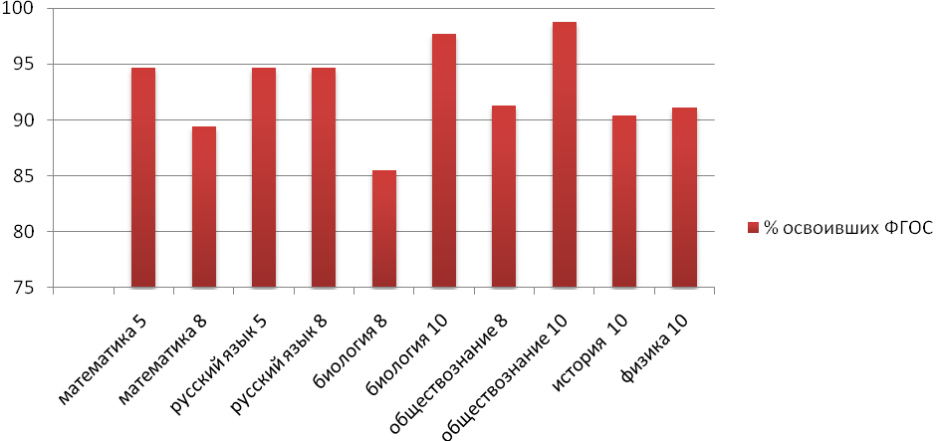

Рис. 1 Результаты участия обучающихся области в экспертизе освоения федеральных государственных образовательных стандартов (% освоения).

Наиболее успешно справились с предложенными заданиями обучающиеся 10 классов. Вместе с тем, итоги обследований выявили, что около 15% протестированных не подтверждают свои годовые отметки (рис. 2). По отдельным учреждениям, где выявлены показатели освоения программ обучающимися ниже 50%, проводился повторный контроль.

Рис. 2 Сравнительная диаграмма результатов участия обучающихся в экспертизе освоения федеральных государственных 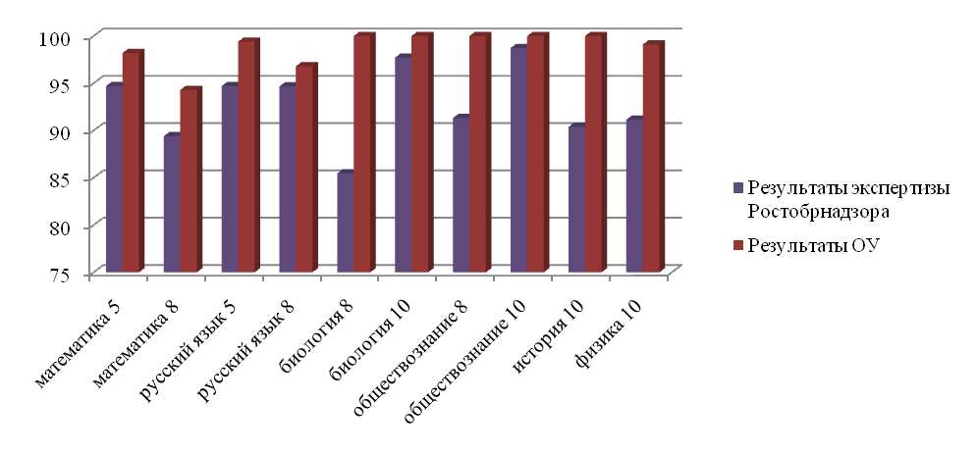образовательных стандартов и годовой аттестации в учреждении (% освоения).

Результаты мероприятий по контролю своевременно доводятся до сведения проверенных учреждений, учредителей, что позволяет им ликвидировать выявленные нарушения, тем самым обеспечить ведение образовательного процесса в соответствии с федеральными нормативными требованиями и создать условия для более полного освоения обучающимися области государственных образовательных программ.

Типичные нарушения, выявленные в ходе проверок контроля качества образования в 2010 году:
- Реализация не в полном объеме основных образовательных программ в соответствии с учебным планом образовательного учреждения.
- Несоответствие уровня подготовки обучающихся, особенно выпускников вечерних (сменных) общеобразовательных учреждений, федеральным государственным образовательным стандартам.
- Ведение образовательной деятельности в нарушение расписания учебных занятий, согласованного с Роспотребнадзором в начале учебного года.
- Несоответствие содержания реализуемых основных образовательных программ статусу аккредитованного учреждения.
- Несоответствие локальных актов образовательного учреждения, регламентирующих реализацию основных образовательных программ, нормативным требованиям.
- Отсутствие в учреждении системы:
  - разработки и утверждения образовательных программ и учебных планов;
  - осуществления текущего контроля успеваемости и промежуточной аттестации обучающихся образовательного учреждения в соответствии со своим уставом.
- Превышение полномочий по вопросам организации и проведения государственной (итоговой) аттестации выпускников 9, 11(12) классов.

